**Prometheus và Grafana trên CentOS 10**

1. Chuẩn bị môi trường

* **Tắt SELinux**

sudo sed -i 's/SELINUX=.\*/SELINUX=disabled/g' /etc/selinux/config

sudo setenforce 0

* **Mở firewall**

firewall-cmd --add-port=9000/tcp --permanent

firewall-cmd --add-port=3000/tcp --permanent

firewall-cmd --add-port=22/tcp --permanent

firewall-cmd –reload

* Do là trên CentOS 10 port 9090 được chọn để làm GUI của CentOS 10 Server nên mình chuyển cổng của prometheus thành 9000

1. Prometheus

* **Truy cập trang release của Prometheus:** [https://github.com/prometheus/prometheus/releases](https://github.com/prometheus/prometheus/releases" \t "_blank).
* **Lệnh tải phiên bản mới nhất (v3.0.0):**

wget <https://github.com/prometheus/prometheus/releases/download/v3.0.0/prometheus-3.0.0.linux-amd64.tar.gz>

* **Giải nén và di chuyển file**

tar xvzf prometheus-3.0.0.linux-amd64.tar.gz

mv prometheus-3.0.0.linux-amd64 /usr/local/prometheus

* **Tạo service cho Prometheus**

vi /etc/systemd/system/prometheus.service

* **Thêm nội dung phía dưới vào file cấu hình vừa tạo**

[Unit]

Description=Prometheus

Wants=network-online.target

After=network-online.target

[Service]

User=root

Group=root

Type=simple

ExecStart=/usr/local/prometheus/prometheus \

--config.file /usr/local/prometheus/prometheus.yml \

--storage.tsdb.path /usr/local/prometheus/ \

--web.console.templates=/usr/local/prometheus/consoles \

--web.console.libraries=/usr/local/prometheus/console\_libraries \

--web.listen-address="0.0.0.0:9000"

[Install]

WantedBy=multi-user.target

* Cấu hình lại file bởi vì mình đã sửa cổng 9090 -> 9000

Vào file cấu hình : /usr/local/prometheus/ prometheus.yml

Sửa dòng : **- targets: ["localhost:9090"] -> - targets: ["localhost:9000"] (tương tự như hình phía dưới)**

**Tải lại systemd và khởi động service:**

systemctl daemon-reload

systemctl start prometheus

systemctl enable prometheus

**Kiểm tra trạng thái:**

systemctl status prometheus

**Truy cập giao diện web Prometheus**  
Mở trình duyệt và nhập: http://<IP\_Monitor\_Server>:9090  
Nếu thấy giao diện Prometheus hiển thị như phía là cài đặt đã thành công.

1. **Grafana**

**Download tại: <https://grafana.com/grafana/download>**

**Tải và cài đặt Grafana phiên bản mới nhất (11.6.0)**

wget https://dl.grafana.com/oss/release/grafana-11.6.0-1.x86\_64.rpm

sudo rpm -Uvh grafana-11.6.0-1.x86\_64.rpm

**Khởi động service Grafana**

systemctl daemon-reload

systemctl start grafana-server

systemctl enable grafana-server

**Kiểm tra trạng thái**

systemctl status grafana-server

**Truy cập giao diện web Grafana**  
Mở trình duyệt và nhập: http://<IP\_Monitor\_Server>:3000  
Đăng nhập với tài khoản mặc định: admin/admin.  
Sau khi đăng nhập lần đầu, hệ thống sẽ yêu cầu đổi mật khẩu.

Sau khi đăng nhập lần đầu, hệ thống sẽ yêu cầu đổi mật khẩu. Sau đổi mật khẩu và đăng nhập thành công thì chúng ta sẽ có giao diện như phía dưới

1. **Kết nối Grafana với Prometheus**

* **Thêm Data Source**

Bấm vào biểu tượng bên cạnh Grafana sau đó chọn **Connections -> Data sources -> Add data sources -> chọn Prometheus** (như hai mình phía dưới)

Thêm curl của prometheus vào như dưới hình -> Sau đó bấm lưu hiển thị như dưới hình là đã thành công

**Giám sát Window Server 2016**

* **Trên máy window server 2016**

Download windows\_exporter: Link download Agent <https://github.com/prometheus-community/windows_exporter/releases>

***Lưu ý (mình tải msi):***

Có 2 phiên bản Agent:

**windows\_exporter.exe** (click to run, dành cho các bạn nào chỉ cần các metric được enable sẵn).

**windows\_exporter.msi** (dùng để cài đặt thông qua CMD, enable các tính năng thu thập metric nâng cao).

Mở port9182/tcp trên windows server :

**Chọn Windows Firewall … như dưới hình -> inbound Rules -> New Rule -> Port -> TCP -> Và nhập cổng -> Sau đó thì cứ next đến thì nhập name thì nhập tên dịch vụ chạy qua cổng đó nhập là Windows Exporter -> Bấm Oke là đc**

Mở CMD với quyền Administrator.

Chạy comment msiexec với cú pháp như sau:

***msiexec /i C:\windows\_exporter-0.13.0-amd64.msi ENABLED\_COLLECTORS=”ad,cpu,cs,logon,memory,logical\_disk,os,service,system,process,tcp,net,textfile,thermalzone”***

Kiểm tra metric bạn truy cập như sau: [http://ipserver:9182](http://ipserver:9182/) hiện ra kết quả như phía dưới là thành công

* **Trên máy giám sát**

**Cấu hình hình prometheus**

nano /usr/local/prometheus/prometheus.yml

Mình cấu hình:

**- job\_name: 'winserver2016'**

**scrape\_interval: 5s**

**static\_configs:**

**- targets: ['192.168.121.150:9182']**

**labels:**

**hostname: "winserver2016"**

**type: "windows"**

**company: "thanhhai"**

****

****

Thấy nó hiển thị up là bạn đã thành công giờ mình sang grafana để import dashboards cho Window Server 2016. Chọn như dưới hình : Click vào **dashboards**

****

Sau đó chọn **import dashboard (đừng để ý nó hiển thị dòng Win mình test thôi)**

****

****

Chọn như dưới hình (nó sẽ không báo đỏ giống hình do là mình đã import trước)

****

Đây là giao diện sau khi chúng ta import xong

****

**- Thông báo đến telegram**

Bấm vào biểu tượng bên cạnh chữ grafana **-> Alerting -> Contact points-> create contact point**  -> **kéo xuống cấu hình như hình cuối bước này**

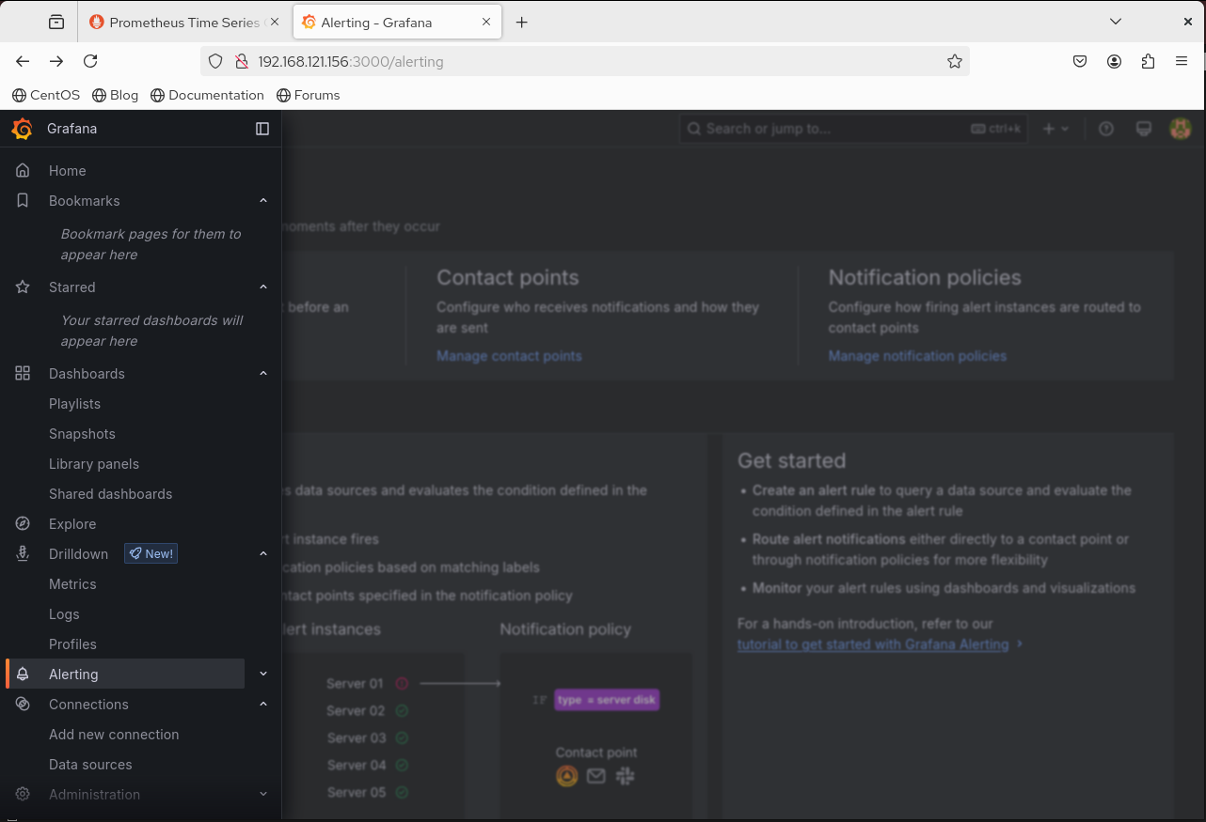

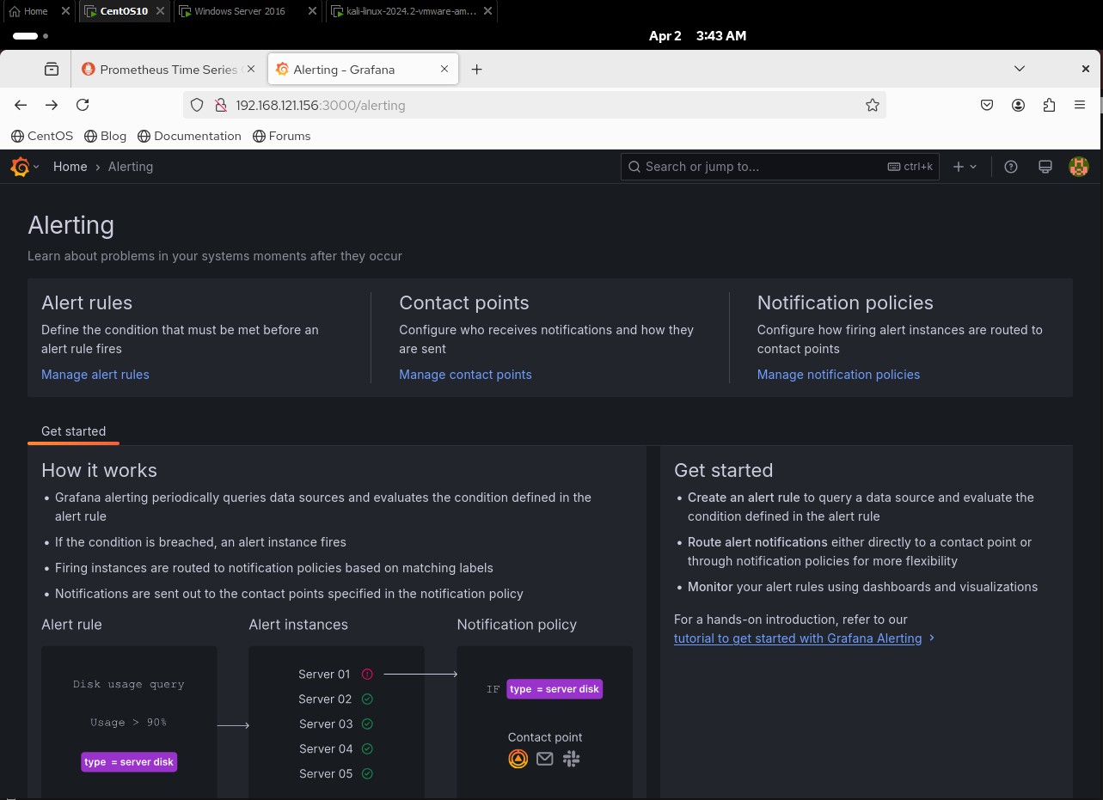

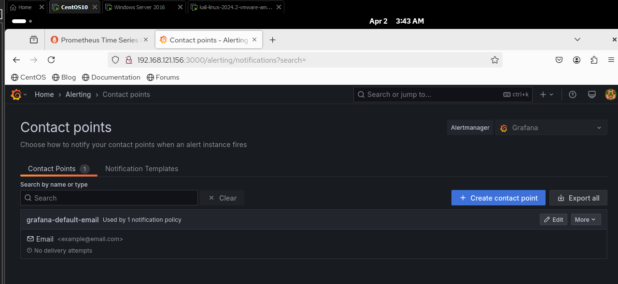

**Set up contact points**

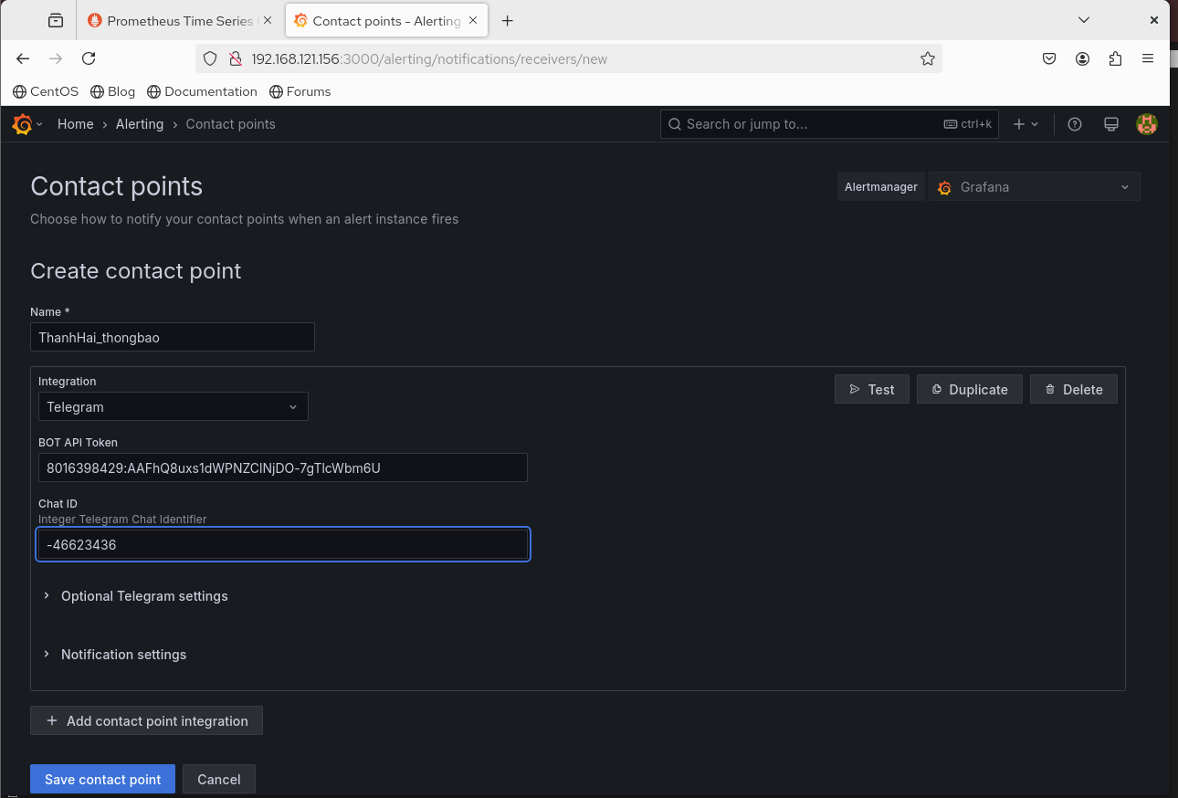

**Thông báo gửi về zalo như này**

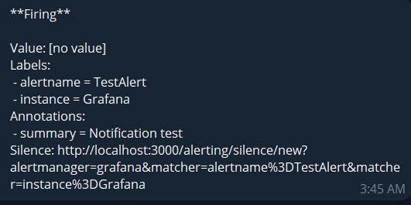

**Giám sát máy Linux**

**- Trên máy linux**

**Tắt selinux**

**Download node\_exporter trên Server cần giám sát.**

<https://github.com/prometheus/node_exporter/releases/>

Download node\_exporter bản mới nhất

#wget [https://github.com/prometheus/node\_exporter/releases/latest/download/node\_exporter-1.9.1.linux-amd64.tar.gz](https://github.com/prometheus/node_exporter/releases/latest/download/node_exporter-1.9.0.linux-amd64.tar.gz)

**Giải nén source code và copy đến đường dẫn sau /usr/local/node\_exporter**

tar -zxvf node\_exporter-1.9.1.linux-amd64.tar.gz

mv node\_exporter-1.9.1.linux-amd64/node\_exporter /usr/local

**Tạo service cho node\_exporter**

nano /etc/systemd/system/node\_exporter.service

**Nội dung trong file như sau:**

*[Unit]*

*Description=Prometheus Node Exporter*

*Wants=network-online.target*

*After=network-online.target*

*[Service]*

*User=root*

*Group=root*

*Type=simple*

*ExecStart=/usr/local/node\_exporter*

*[Install]*

*WantedBy=multi-user.target*

**Start và enable dịch vụ**

systemctl daemon-reload

systemctl start node\_exporter

systemctl enable node\_exporter

Truy cập vào node\_exporter để kiểm tra

http://192.168.30.150:9100/metrics

**- Trên máy giám sát**

**Cấu hình hình prometheus**

nano /usr/local/prometheus/prometheus.yml

Mình cấu hình:

**- job\_name: 'linux'**

**scrape\_interval: 5s**

**static\_configs:**

**- targets: ['192.168.121.166:9100']**

**labels:**

**hostname: "Kali Linux"**

**type: "linux"**

**company: "thanhhailinux"**

****

****

**Import y như winserver2016**

Sau đó thì chúng ta sẽ nhận được giao diện như phía dưới

